УДК 666.762

О.Б.Скородумова, канд.техн.наук, НТУ «ХПИ»,
И.В.Городничева, НТУ «ХПИ»,

ПРОБЛЕМЫ ПОВЫШЕНИЯ ОДНОРОДНОСТИ
ГЕТЕРОГЕННЫХ ГЕЛЕЙ-ПРЕКУРСОРОВ КЕРАМИЧЕСКИХ
ПОРОШКОВ В СИСТЕМЕ Al₂O₃-SiO₂-ZrO₂.

Вивчено можливість зменшення об‘єму золів системи Al₂O₃-SiO₂-ZrO₂, які використовуються як прекурсори керамічних наповнювачів стоматологічних матеріалів. Вивчено варіанти одержання гелеподібних гідроксидів алюмінію та цирконію, сформульовано механізм старіння гелів та досліджено процеси що проходять при їх термообробці.

The possibility of sols volume decreasing in Al₂O₃-SiO₂-ZrO₂ system, which are used as a precursors of ceramic fillers for stomatological compositional materials has been researched. The variants of gel-like aluminum and zirconium hydroxides formation have been studied, and gel ageing mechanism has been formulated. The processes of thermal destruction of these gels have been studied.

Композиционные стоматологические материалы являются перспективным направлением развития современной стоматологии, что подтверждается многочисленными публикациями исследований ученых передовых стран, направленных на усовершенствование полимерной матрицы композитов с целью повышения ее физико-механических характеристик и эстетических свойств.
Использование наполнителей пластмассы повышает прочностные характеристики композита, однако создает дополнительную проблему сохранения эстетического вида зубных имплантантов. Полупрозрачность – так называемый “эффект живых зубов” – достигается подбором наполнителя с показателем преломления равным светопреломлению полимерной матрицы. Чаще всего в качестве наполнителей используют стекло с нужным показателем преломления, измельченное до необходимой крупности. Однако длительные помолы не всегда обеспечивают узкий интервал заданной дисперсности наполнителя. Кроме того, дефекты, возникающие на поверхности зерен наполнителя при измельчении, проявляются при клиническом использовании композита: в местах их проявления н0аблюдается потемнение, что снижает эстетические качества зубного протеза.
Использование золь–гель технологии позволяет получать пороки заданного состава и дисперсности при пониженных температурах и 10-30-ти минутном измельчении [1]. Кратковременный помол необходим только лишь для разбивки мягких агрегатов, возникающих при усадке геля в процессе термообработки [2]. Такие преимущества золь-гель технологии делают актуальными исследования по разработке наполнителей композиционных стоматологических материалов с ее использованием.
Проведенные ранее исследования по разработке наполнителя с заданной дисперсностью и оптическими показателями показали положительный результат [3]. Заданный показатель преломления обеспечивался за счет синтеза криптокристаллической муллитоподобной фазы при термообработке гелей системы этилсиликат - соль алюминия [4].
Наряду с очевидными преимуществами по сравнению с традиционными технологиями золь-гель технология имеет и недостатки, основными из которых являются длительность процесса и значительная усадка гелей в обжиге. С одной стороны, использование растворов солей металлов при получении этилсиликатных гелей позволяет равномерно распределить ионы металла в образующейся макрорешетке геля и, впоследствии, получить равномерный синтез криптофазы по всему объему порошка при термообработке. С другой стороны, использование солей как носителей активного аморфного оксида алюминия создает некоторые технологические проблемы: 1) необходимость выравнивания скоростей гидролиза этилсиликата и соли алюминия; 2) ступенчатый гидролиз солей алюминия с образованием полупродуктов, участвующих в реакциях гидролиза и поликонденсации этилсиликата и приводящих к образованию полимеров различной молекулярной массы и формы и, таким образом, получению гетерогенного геля, термообработка которого приводит к получению неоднородного по фазовому составу порошка. Если корректировка кинетических параметров проведения гидролиза, поликонденсации и старения геля и обеспечивает в итоге получение порошка с заданным показателем преломления, то это никак не сказывается на исходном объеме золя. Снизить объем золя можно, используя в качестве носителя необходимого оксида металла его активную свежеосажденную гидроокись.
Проведенные исследования показали [5], что использование свежеосажденной гидроокиси алюминия в этилсиликатном золе обеспечивает синтез муллитоподобной криптофазы заданного показателя преломления. Однако количество образующейся криптофазы в значительной степени зависит от времени старения гидроксида. Кроме того, полученную гидроокись необходимо отмывать от побочного продукта – NH₄Cl, что усложняет процесс получения наполнителя, а также снижает степень активности гидроокиси.
Целью настоящих исследований являлось изучение возможности уменьшения объема золя системы ЭТС-AlCl₃-ZrO(NO₃)₂- прекурсора алюмосиликатного наполнителя с добавкой рентгеноттеняющего диоксида циркония.
Было предложено удалять анионные остатки используемых солей не осаждением водным раствором аммиака, а проведением окислительно-восстановительных реакций между оксинитратом циркония и алюминиевой пудрой, в результате которых побочный продукт (аммиак) легко удаляется из реакционной смеси. Для проведения исследований использовали раствор оксинитрата циркония плотностью 1,05 г/см³ и алюминиевую пудру, изменяя их соотношение согласно трем вариантам прохождения реакции [6]:
(1)
(2)
(3)
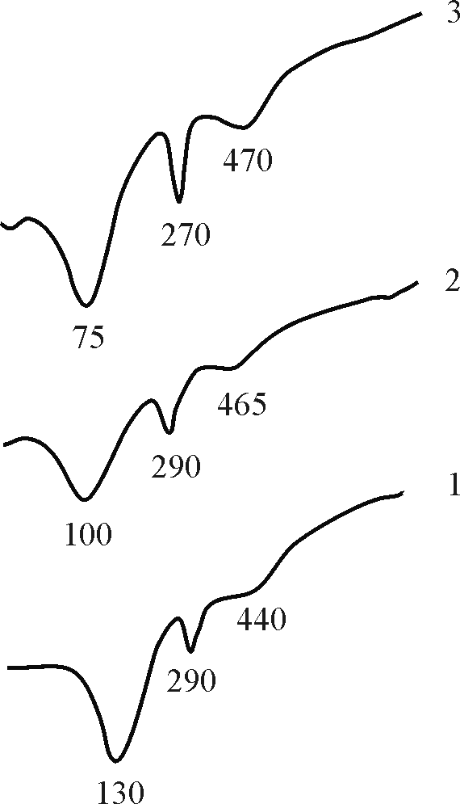
Смешение компонентов при соотношении Al/ZrO(NO₃)₂, равном 1/4 (реакция 1), 1/2 (реакция 2) и 1/1,6 (реакция 3), осуществляли на магнитной мешалке при нагреве до 40-50 °С, в результате чего смеси увеличивались в объеме и выделяли аммиак. Анализ полученных осадков выполняли с помощью рентгенофазового (ДРОН-3М, CuKα- излучение) и дифференциально-термического (ОД-103, скорость подъема температуры в воздушной среде 10°C) методов.
Рис. Термографический анализ смесей, полученных по реакции 2.
1-нижняя часть пробы, 2- средняя и 3-верхняя.

Смеси, полученные в результате проведения реакций 1 и 3, быстро твердели и содержали большое количество не прореагировавшей алюминиевой пудры.
Смесь, полученная по реакции 2, оставалась влажной, белого цвета, без видимых включений алюминиевой пудры и имела слабый запах аммиака,
поэтому ее промывали дистил-лированной водой до рН7. После промывки расслоившийся на три части осадок сушили при комнатной температуре в течение 3 суток. По результатам рентгенофазового анализа все три части осадка содержали байерит, гидраргиллит, псевдобемит и рент-геноаморфную часть, но в различных соотношениях, что следует из
анализа изменения интенсивностей не налагающихся друг на друга основных дифракционных максимумов перечисленных фаз (таблица).
Таблица

Изменение интенсивностей основных дифракционных
максимумов продуктов реакции 3

Проба | Высота пиков, мм
Проба | Псевдобемит  (1,845нм) | Байерит  (2,218нм) | Гидраргиллит  (4,85нм)
Низ | 15 | 21 | 5
Середина | 15 | 34 | 10
Верх | 17 | 31 | 11

На кривых ДТА присутствуют 3 эндотермических эффекта: при 75-130, 270-290, и 440-470°С. Первый эффект соответствует удалению свободного аммиака и воды из смеси. Эндоэффект при 270-290°С сопровождает разложение гидраргиллита и байерита. Слабо выраженный пик при 440-470°С соответствует разложению бемита [7].
По объему исследуемой смеси (от нижней ее части к верхней) количество образующихся байерита и гидраргиллита увеличивается при практически неизменном содержании псевдобемита.
По [8] старение свежеосажденной из раствора соли гидроокиси алюминия происходит по механизму гидратации, т.е. с увеличением количества ОН-групп в молекуле гидроокиси:
аморфный осадок → псевдобемит → бемит→байерит→гидраргиллит.
Согласно приведенной схеме при увеличении содержания гидраргиллита количество байерита должно снижаться. В свою очередь, увеличение количества байерита должно снижаться. В наших смесях такие закономерности не наблюдались, что позволило сделать вывод, что образование псевдобемита и байерита происходило по различным механизмам. По-видимому, проведение оксилительно-восстановительной реакции между алюминиевой пудрой и раствором оксинитрата циркония способствует образованию гидроксида алюминия с байеритовой кристаллической решеткой. Аммиак, как один из продуктов реакции, не всегда легко выделяется из влажной реакционной смеси. По-видимому, в тех местах смеси, где его выделение было затруднено, происходило его растворение в воде смеси и сдвигало рН смеси в щелочную область. По [8] в присутствии аммиака образуется псевдобемитовая структура гидроокиси алюминия. Кроме того, присутствие NH₄OH ускоряет процесс старения гидроокиси, вследствие чего происходит образование и увеличение количества гидраргиллита.
На рентгенограммах отсутствуют пики, соответствующие какому-либо соединению циркония, и, напротив, имеется гало, свидетельствующее о присутствии рентгеноаморфной фазы. В связи с этим можно предположить, что образующаяся гидроокись циркония согласно реакции 3 находится в аморфном состоянии. Гидроокись циркония имеет полимерную координационную структуру [9], в которой ионы циркония связаны оловыми мостиками, способными к переходу в оксомостики при старении или нагревании. В процессе ее старения превращение гидроксогрупп в оловые (реакция оляции) и прохождение реакции оксоляции приводят к формированию кристаллической структуры гидроксида. Однако скорость прохождения этих реакций в значительной мере зависит от рН среды и температуры.
В работе [9] доказано тормозящее действие аммиака на процесс старения гидроксида циркония в щелочной среде, которое объясняется сохранением гидроксильных групп, стабилизированных присоединенными к ним по водородной связи молекулами воды. Вышесказанное согласуется с результатами наших исследований. Присутствие аморфной гидроокиси циркония подтверждается и термографически: дегидратация аморфной гидроокиси происходит при 120-130°С (рисунок), а экзотермический эффект при 410-430°С, сопровождающий кристаллизацию ZrO₂, отсутствует.
Таким образом, в результате проведенных исследований изучены пути сокращения объема исходных золей-прекурсоров керамических наполнителей стоматологических композиционных материалов. Установлен механизм проведения реакции между алюминиевой пудрой и оксинитратом циркония. Показано влияние аммиака на фазовый состав получаемого геля и процесс его старения.

Список литературы: 1.Пат. UA №62986 С2. Спосіб одержання легованого кремнеземистого порошку/Гончаренко Я.Н., Скородумова О.Б., Семченко Г.Д. – 2004.- Бюл.№1. 2.Cкородумова О.Б., Гончаренко Я.Н. Проблема агрегации в ультрадисперсных порошках с "золь-гель" предысторией/Сб.науч.тр. “Теория и практика процессов измельчения, разделения, смешения и уплотнения”.-Одесса:ОГМА.-2000.-вып.8.-с.39-43. 3.Cкородумова О.Б., Гончаренко Я.Н., Семченко Г.Д. и др. Получение кремнеземистых наполнителей для стоматологических композиционных материалов. //Огнеупоры и техническая керамика.- 2001.- №9.-с.21-24. 4.Гончаренко Я.Н., Скородумова О.Б., Нейковский С.И. Исследование оптических свойств кремнеземистых наполнителей из гидрогелей системы ЭТС-Al(OH)₃// Вопросы химии и хим.технологии.-2001.-№2.-с.64-67. 5..Гончаренко Я.Н. Синтез и свойства кремнеземистых наполнителей из гидрогелей системы ЭТС – Al(OH)₃ /Тезисы докладов Межд. научно-техн. конф. «Эффективные огнеупоры на рубеже ХХІ столетия».–Харьков: Каравелла.–2000.–С. 36-37. 6.Р.А.Лидин, В.А.Молочко, Л.Л.Андреева. Химические свойства неорганических веществ, М.:Химия.- 2000.-480с. 7.И.И.Горбунов, И.Г.Цюрупа, Е.А.Шурыгина. Рентгенограммы, термограммы и кривые обезвоживания минералов, встречающихся в почвах и глинах. -М:изд-во АН СССР.-1952.-187с. 8.В.П.Чалый. Гидроокиси металлов.-К:наукова думка.-1972.-158с. 9.Р.Ю.Шейнфайн, О.П.Стась, Т.Ф.Маковская. Влияние условий старения гидроокиси циркония на ее пористую структуру.//Коллоидный журнал.- 1974.-36.-в.6.-С.1188-1191.

Поступила в редколлегию

